Определение температуры подготовки расплавов к затвердеванию с помощью методов машинного обучения
Доронина М.А., Галимзянов Б.Н., Мокшин А.В.
Студент, 1 курс магистратура
Казанский (Приволжский) федеральный университет,
Институт Физики, Казань, Россия
E-mail: maria.doronina.0211@gmail.com
В последнее десятилетие значительно возрос интерес к изучению структурно-фазовых трансформаций, протекающих в стеклообразующих жидкостях [1]. Появляется все больше свидетельств того, что такие трансформации могут соотноситься со способностью жидкости формировать аморфное состояние [2]. Результаты недавних исследований показывают, что способность жидкости формировать устойчивое аморфное со стояние зависит от специфики изменений в её структуре и динамике, происходящих вблизи температуры плавления [3]. Так, например, начало таких изменений в динамике атомов жидкости соотносится с температурой Аррениусовского перехода [4]. Существующие эмпирические и теоретические методы оценки температуры преимущественно основаны на анализе температурной зависимости вязкости жидкости (или времени структурной релаксации) и определении в этой зависимости высокотемпературного линейного режима [5], что представляет собой достаточно трудную задачу для большого класса стеклообразующих систем.
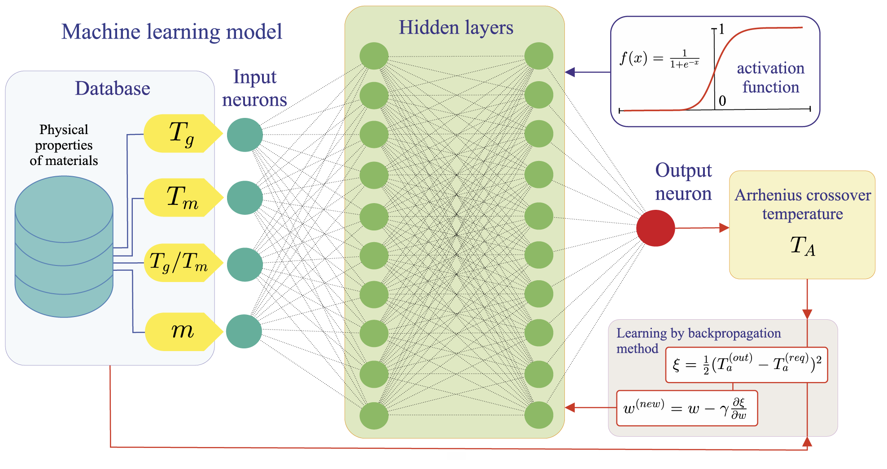
В настоящей работе с помощью модели машинного обучения выполнен расчёт температуры для силикатов, боратов, органических соединений и металлических систем различного состава. В качестве входных параметров использовались эмпирические значения температуры стеклования , температуры плавления , отношения этих температур и индекс хрупкости . Установлено, что температуры и являются значимыми параметрами, в то время как их отношение и индекс хрупкости практически не коррелируют с температурой . Важным результатом работы является уравнение, связывающее температуры , и и представляющее собой уравнение для искривленной поверхности второго порядка. Показано, что это уравнение позволяет выполнить корректную оценку температуры для широкого класса материалов, независимо от их состава и аморфообразующей способности
Работа выполнена при поддержке РНФ (проект № 19-12-00022).
Литература
- C.A. Angell, M. Hemmati, Glass transitions and critical points in orientationally disordered crystals and structural glassformers: ("strong" liquids are more interesting than we thought) // AIP Conf. Proc. 2013. V. 1518. P. 9-17.
- Y.S. Elmatad, D. Chandler, and J.P. Garrahan, Corresponding States of Structural Glass Formers // J. Phys. Chem. B. 2009. V. 113. P. 5563.
- N.A. Mauro, M. Blodgett, M.L. Johnson, A.J. Vogt, K.F. Kelton, A structural signature of liquid fragility // Nat. Commun. 2014. V. 5. P. 4616.
- C.A. Angell, Formation of Glasses from Liquids and Biopolymers // Science. 1995. V. 267. P. 1924.
- G. Tarjus, D. Kivelson, and P. Viot, The viscous slowing down of supercooled liquids as a temperature- controlled super-Arrhenius activated process: a description in terms of frustration-limited domains // J. Phys.: Condens. Matter. 2000. V. 12. P. 6497.

